**Кодирование**

**Кодирование** – это перевод информации с одного языка на другой (запись в другой системе символов, в другом алфавите). При этом обычно кодированием называют перевод информации с «человеческого» языка на формальный, например, в двоичный код, а **декодированием** – обратный переход. Один символ исходного сообщения может заменяться одним символом нового кода или несколькими символами, а может быть и наоборот – несколько символов исходного сообщения заменяются одним символом в новом коде (так, китайские иероглифы обозначают целые слова и понятия).  Кодирование может быть равномерное и неравномерное; при равномерном кодировании все символы кодируются кодами равной длины; при неравномерном кодировании разные символы могут кодироваться кодами разной длины, это затрудняет однозначное декодирование или даже делает его невозможным.

### Кодирование текстовой информации

   В настоящее время большая часть пользователей при помощи компьютера обрабатывает текстовую информацию, которая состоит из символов: букв, цифр, знаков препинания и др.

   Традиционно для того чтобы закодировать один символ используют количество информации равное 1 байту, т. е. I = 1 байт = 8 бит. При помощи формулы, которая связывает между собой количество возможных событий К и количество информации I, можно вычислить сколько различных символов можно закодировать (считая, что символы - это возможные события):

   К = 2I = 28 = 256,

   т. е. для представления текстовой информации можно использовать алфавит мощностью 256 символов.

   Суть кодирования заключается в том, что каждому символу ставят в соответствие двоичный код от 00000000 до 11111111 или соответствующий ему десятичный код от 0 до 255.

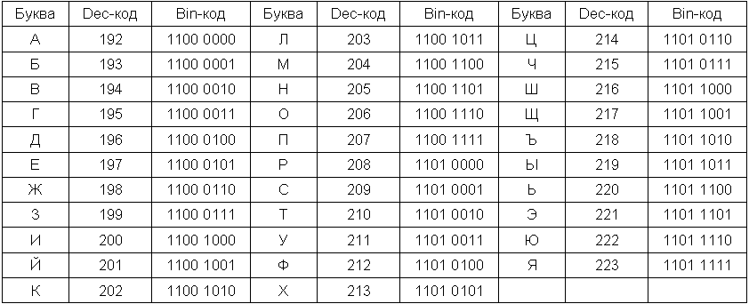   Необходимо помнить, что в настоящее время для кодировки русских букв используют пять различных кодовых таблиц (КОИ - 8, СР1251, СР866, Мас, ISO), причем тексты, закодированные при помощи одной таблицы не будут правильно отображаться в другой кодировке.